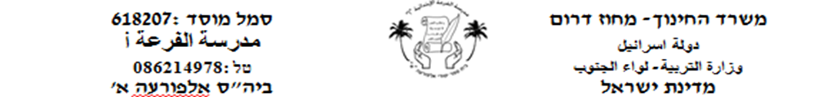

**הבעה בכתב**

**סתבוננו בתמונה! כתבו משפטים או סיפור**





